Tisková zpráva Amnesty International ČR, 5. dubna 2017

Studenti designu z Ústí navrhli cenu Amnesty pro Febiofest
Huy Pham a Erik Bartoš, studenti Fakulty umění a designu v Ústí nad Labem, navrhli cenu pro vítěze nejlepšího lidskoprávního filmu udělovanou na mezinárodním filmovém festivalu Febiofest hnutím Amnesty International. Design trofeje Amnesty International Febiofest Award odkazuje na pronásledování řady zahraničních filmařů a boj za svobodu.

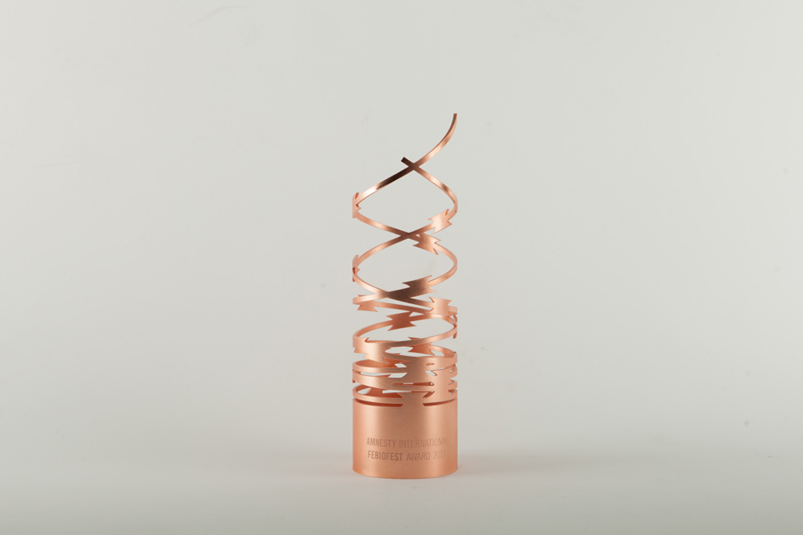
“Nechtěli jsme navrhnout jen další nudnou trofej, kterých jsou tisíce“, tvrdí autoři. Zhotovení unikátní ceny, kterou vymysleli, bylo velmi náročné – žádalo si totiž poměrně specifickou technologii rotačního laserování.
“Protože jsme design trofeje navrhli jako stylizovaný ostnatý drát, musel člen poroty Martin Balcar z Amnesty International vítěze varovat, aby se s ní příliš nemazlil“, dodávají s úsměvem Erik Bartoš a Huy Pham, kteří studují v ateliéru Produktového designu pod vedením renomovaného českého designéra Jana Čapka.
Cenu pro českou Amnesty navrhli mladí umělci zdarma bez nároku na honorář a všichni, kdo se na projektu podíleli, z ní byli nadšení: „Oslovila jsem několik známých designérů s tím, jak by podle nich trofej udělovaná Amnesty mohla vypadat. Sešly se mi válce a kvádry…a potom přišli kluci nesměle s něčím, co nám všem, včetně organizátorů Febiofestu, vyrazilo dech. Svěží, nápadité a přitom tematické,“ vzpomíná na přípravu trofeje Martina Pařízková, tisková mluvčí Amnesty International ČR.

Tříčlenná porota ve složení hereček Ester Geislerové, Lory Kmieliauskaite a vedoucího kampaní z Amnesty Martina Balcara nakonec ocenila film Marija režiséra Michaela Kocha za "ztvárnění příběhu o hledání lidské důstojnosti, kterou nemůžeme mít bez lidských práv". Cenu na slavnostním ceremoniálu 31. března převzala sama představitelka hlavní role herečka Margarita Breitkreiz.

Více o autorech se dozvíte na jejich webových stránkách: www.huypham.eu a www.erikbartos.cz
Pro další informace kontaktujte:
Martina Pařízková
Tisková mluvčí Amnesty International Česká republika
E-mail: martina.parizkova@amnesty.cz
Mobil: +420 731 642 240

